資料結構實習 作業1

1. 請使用迴圈找出第100000個質數並印出。
2. 必須使用數學方式計算，不可直接printf出答案。
3. 將學號.c檔壓縮後上傳至ilearn。
4. 評分方式：印出正確答案90%，開頭的說明、良好的縮排、註解、變數命名10%，遲交-10%，抄襲 -100%。

範例輸出：

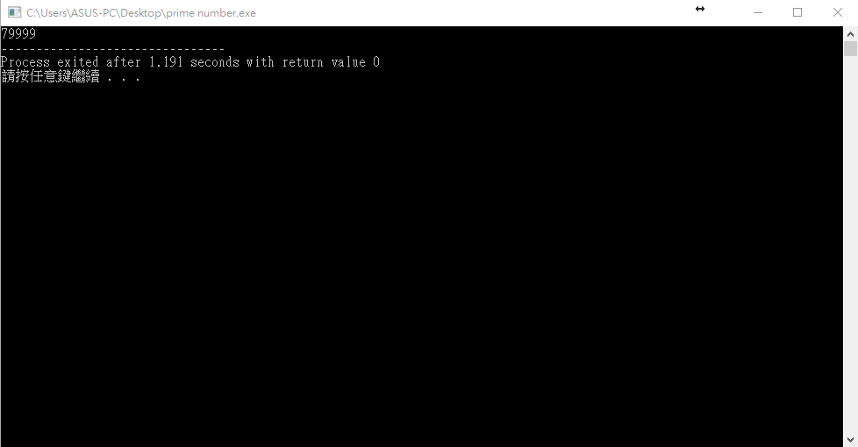

79999為一質數

提示：

質數除了1與自己以外，沒有別的數字能夠整除它，因此要確認是否為質數，只需從最小的質數開始除，都除不盡則可確認為質數(在計算時可將已經得知的質數存進陣列中)。